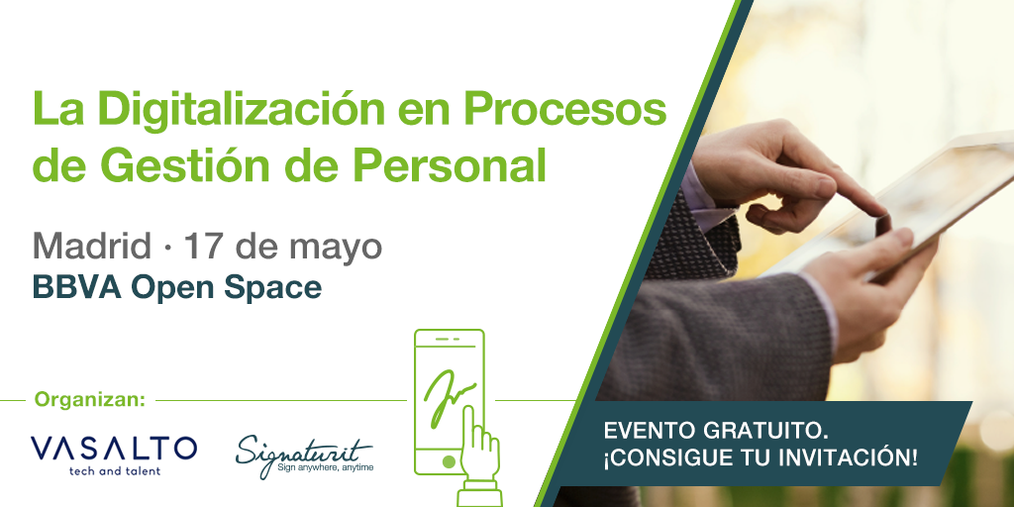
9:00h – 9:10h – Recepción de los asistentes y café
9:15h – 9:20h “Optimización de procesos de gestión de RRHH y ROI.” Luis Guerra Carbajo, Director General de VASALTO:
9:25h – 9:35h – «Caso de uso de la firma electrónica para agilizar la firma de documentación relativa a los cambios de jornadas laborales» Beatriz García, Gestión de RRHH en Menzies Aviation España:
9:40h – 9:50h – «Caso de uso de comunicaciones certificadas en IATA” Teresa García, Agency Risk Management en el Service Center Europe de IATA
9:55h – 10:05h – “Qué es la firma electrónica y qué utilidad tiene en los procesos de contratación y gestión de personal” Paula Ferrer, Account Executive de Signaturit
10:10 – 10:20h – “La validez jurídica de la firma electrónica” Ramón Mesonero-Romanos, Socio de CECA MAGÁN ABOGADOS
10:20h – 10:30h – Q&A
10:30h – 10:35h – Cierre y agradecimientos
10:35h – 11:00h – Networking y desayuno.

